1、修改官网首页的title和description标签：

现在是这样：
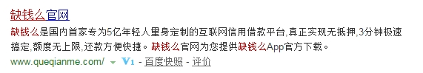

想把title改为：缺钱么官网_年轻人的随身信用钱包_缺钱就找缺钱么

description改为：缺钱么是专为年轻人量身定制的互联网信用借款平台，真正实现无抵押，3分钟极速搞定，额度无上限，还款方便快捷。缺钱么官网为您提供缺钱么App官方下载。

2、修改出现“首家”这两个字的地方

在“关于缺钱么”这个栏目，公司简介页面，删去这两个“首家”。
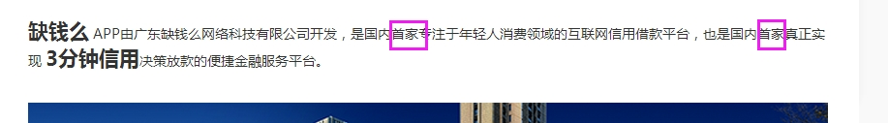

3、修改联系我们页面的电话

把联系电话改为：020-36228788-1802。另外多写了客服电话这四个字，删去即可。
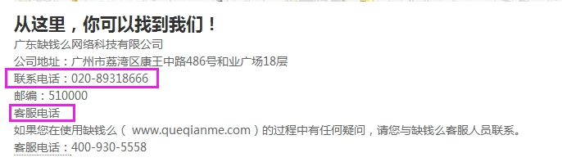

4、修改公司简介页面的一句话

在“关于缺钱么”这个栏目，公司简介部分，把第二条改为：当天17：00前提交申请，最快可1个工作日内完成审核！
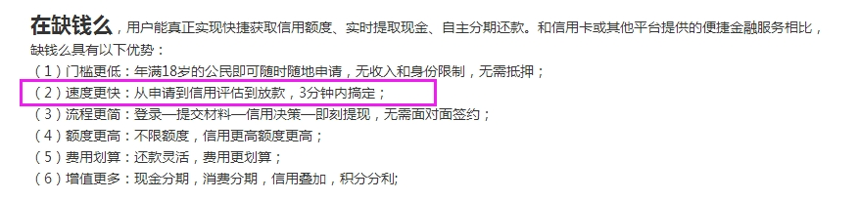

5、添加cnzz统计代码

将下面这段代码粘贴到官网所有页面的</body>前：

<script type="text/javascript">var cnzz_protocol = (("https:" == document.location.protocol) ? " https://" : " http://");document.write(unescape("%3Cspan id='cnzz_stat_icon_1256827337'%3E%3C/span%3E%3Cscript src='" + cnzz_protocol + "s4.cnzz.com/z_stat.php%3Fid%3D1256827337%26show%3Dpic1' type='text/javascript'%3E%3C/script%3E"));</script>

6、部署网站实名认证签章（两个标识）

将下面这段代码粘贴到官网首页上（放置到<body>和</body>之间的任意位置），这是一个之前付费申请的认证标识，我想让它出现在页面最底部的中间位置：

<a id="_pingansec_bottomimagelarge_shiming" href="http://si.trustutn.org/info?sn=324151209018936728034&certType=1"><img src="http://v.trustutn.org/images/cert/bottom_large_img.png"/></a>

也将下面这段代码粘贴到官网页面上，这是一个免费申请的标识，我想让它出现在上面那个标识的右侧：

<a href="http://webscan.360.cn/index/checkwebsite/url/www.queqianme.com"><img border="0" src="http://img.webscan.360.cn/status/pai/hash/d3cc5bd03e146e2a3ea2d4ee69372bf3"/></a>

7、验证网站管理工具

将下面这段代码添加到官网首页html代码的<head>标签</head>标签之间：（这个是360的好搜站长管理工具验证）

<meta name="360-site-verification" content="b3a8742f37058e73c381cb5fab39f08c" />

也将下面这段代码添加到官网首页HTML代码的<head>标签与</head>标签之间：（这个是百度的站长管理工具验证）

<meta name="baidu-site-verification" content="767gOhgqRu" />

